**第十八届（2025）国际太阳能光伏与智慧能源（上海）展览会CPVT展台搭建项目采购需求**

**一、项目概况：**

1、采购设备名称：第十八届（2025）国际太阳能光伏与智慧能源（上海）展览会CPVT展台搭建项目

2、最高限价： 9.8万元

3、服务期：5日历天

4、服务要求：合格，满足采购人需求

5、付款方式：货到且经采购人验收合格交付使用，供应商开具对应等额的增值税专用发票后，30个工作日内结清货款。

1. **项目要求；**
2. 质量要求：
3. 供应商应严格按双方最终确定《展台效果图》和《尺寸图》要求施工，并随时接受采购人检验。

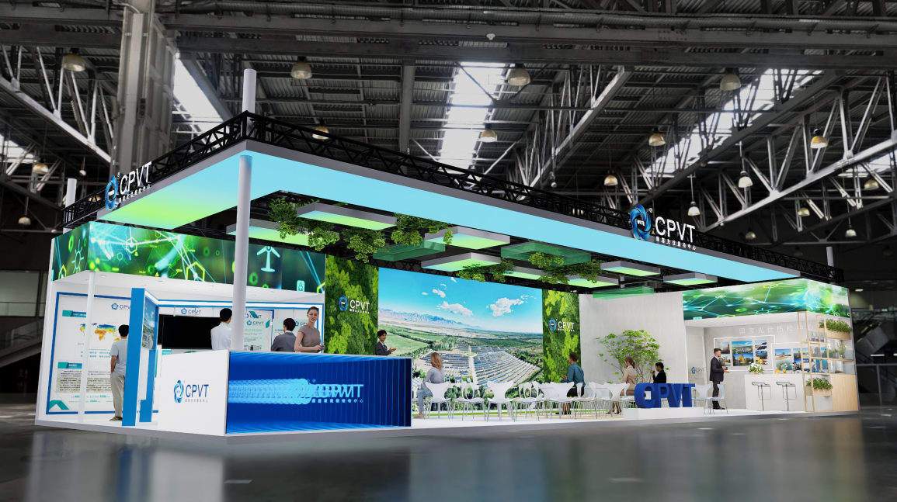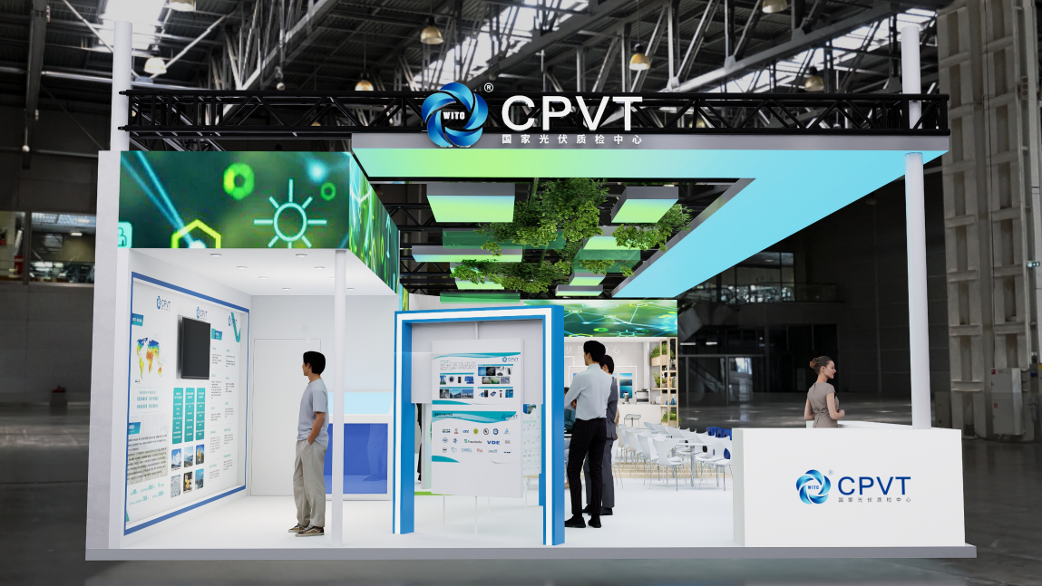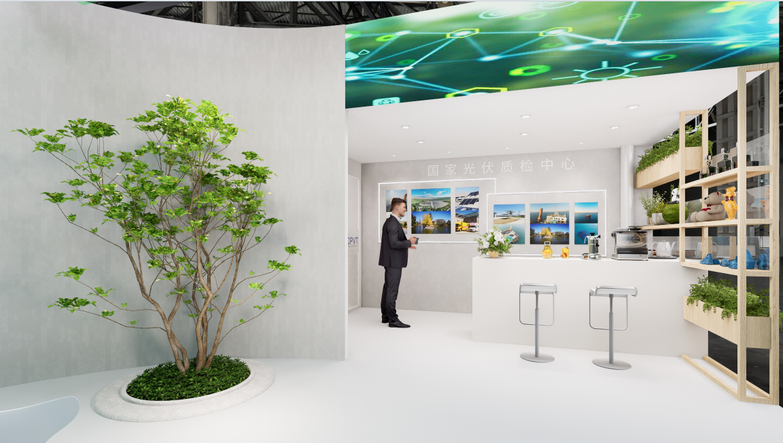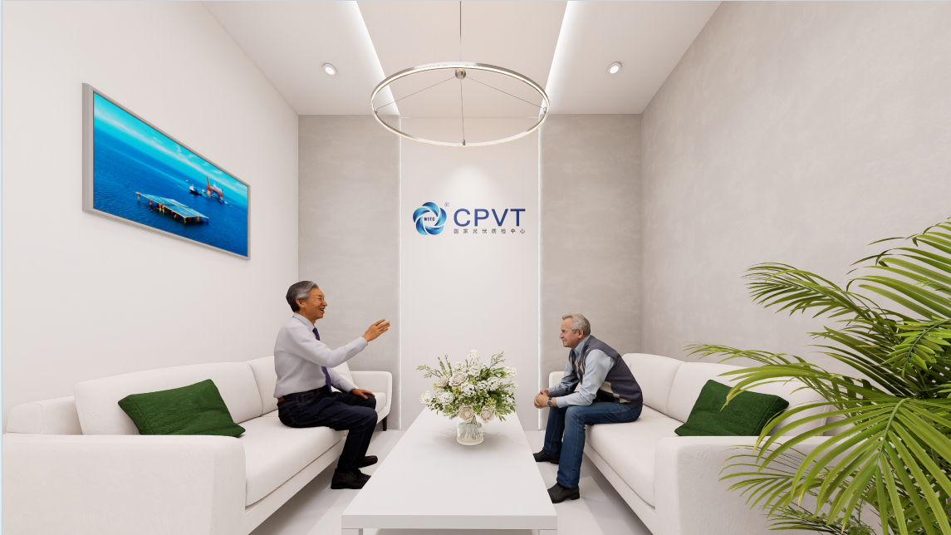

（2）供应商施工质量应结构牢固，保证正常使用安全。

1. 项目清单

|  |  |  |  |
| --- | --- | --- | --- |
| 序号 | 项目名称 | 单位 | 数量 |
| 1 | 地台结构 | sqm | 160 |
| 2 | 细木工板 | sqm | 160 |
| 3 | 饰面板 | sqm | 160 |
| 4 | 展台围边 | r.m | 23.2 |
| 5 | 会议室地毯 | sqm | 4.6 |
| 6 | 展台中间绿色地毯区域 | sqm | 57 |
| 7 | 舞台结构 | sqm | 7 |
| 8 | 舞台踏步 | nos | 1.16 |
| 9 | 展台右侧立牌 | nos | 1.16 |
| 10 | 弧形结构展示立牌 | nos | 3.48 |
| 11 | 立体字结构造型框架 | no | 0.58 |
| 12 | 木框架灯箱造型 | nos | 1.16 |
| 13 | 木质文创柜 | no | 0.58 |
| 14 | 茶歇区背墙和天花 | sqm | 16.6 |
| 15 | 茶歇区吧台 | no | 0.58 |
| 16 | LED底座 | no | 0.58 |
| 17 | 演讲台 | no | 0.58 |
| 18 | 接待台 | no | 0.58 |
| 19 | 银色TRUSS灯光桁架 | m | 35 |
| 20 | P0.9LED高清屏 | sqm | 12 |
| 21 | 电子签约系统 | 套 | 6 |
| 22 | 茶歇区外墙写真 | sqm | 6.38 |
| 23 | 茶歇区内部写真（灯箱画面发光） | sqm | 2 |
| 24 | 文创柜背面写真 | sqm | 0.92 |
| 25 | 木框架灯箱造型灯箱软膜（双面） | nos | 2.32 |
| 26 | 弧形结构展示立牌画面 | sqm | 9.28 |
| 27 | 接待台正面立体雪弗板字（不发光） | no | 0.58 |
| 28 | 展台顶部立体无边字发光字（正面发光+背后背架固定） | nos | 1.74 |
| 29 | 无边发光字 正面发光+透明底板“国家光伏质检中心” | no | 0.58 |
| 30 | 展台顶部白色精编布-外圈 | sqm | 5 |
| 31 | 展台顶部白色精编布-中圈 | sqm | 1.85 |
| 32 | 展台顶部白色精编布-内圈 | sqm | 1.45 |
| 33 | 展台顶部logo灯箱 | sqm | 3.34 |
| 34 | 铲灯 | nos | 5.8 |
| 35 | 灯条 | m | 75.4 |
| 36 | 筒灯 | nos | 8.12 |
| 37 | 洽谈区白色洽谈圆桌 | nos | 7.54 |
| 38 | 洽谈区白色洽谈椅 | nos | 60 |
| 39 | 洽谈区资料架 | nos | 2.32 |
| 40 | 异型升降吧椅 | nos | 2.32 |
| 41 | 储藏室层板架 | nos | 1.74 |
| 42 | 储藏室九门柜 | 套 | 1 |
| 43 | 会议室白色茶几 | 套 | 1 |
| 44 | 会议室双人沙发 | 套 | 2 |

**三、其他说明：**

1、本项目实施时间以展会时间为准

2、本项目单价包含人工、材料、机械（如货车运输等）、脚手架、利润、税金等一切费用。

3、本项目全费用综合单价不会因人工及物价或汇率等而升降，图纸变化而调整。